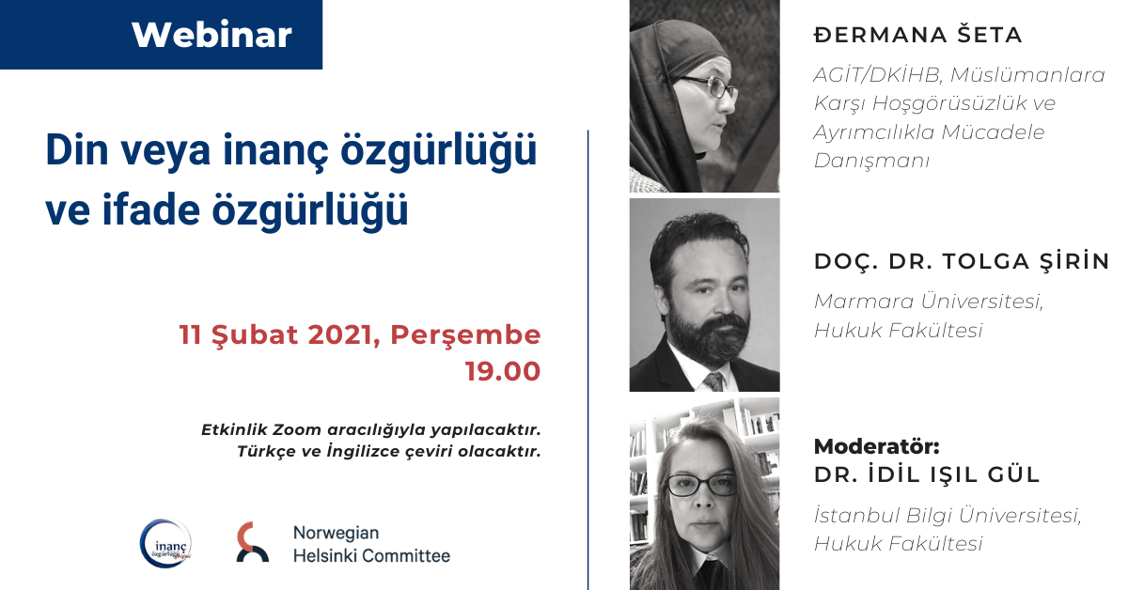
“Din veya inanç özgürlüğü ve ifade özgürlüğü” webinarına davetlisiniz!
İnanç Özgürlüğü Girişimi sizleri 11 Şubat Perşembe günü saat 19.00’da yapılacak, “Din veya inanç özgürlüğü ve ifade özgürlüğü” webinarına davet ediyor. Etkinliğe kaydolmak için lütfen kayıt formunu doldurun.
Gün: 11 Şubat 2021, Perşembe
Saat: 19.00-20.30
- Etkinliğin dili Türkçe ve İngilizce olacaktır. İki dilde de simultane çeviri yapılacaktır.
- Zoom üzerinden yapılacak etkinliğe 11 Şubat Perşembe, 12.00’a kadar kayıt yaptırabilirsiniz. Kayıt için lütfen tıklayın.
- Webinar erişim linki etkinlikten önce gönderilecektir.
İfade özgürlüğü ve düşünce, vicdan ve din özgürlüğü uluslararası insan hakları sözleşmelerinde korunan fakat zaman zaman birbiriyle gerginlik içinde görülen temel haklardır. Oysa bu iki hak birbirinden ayrılmaz ve birbirini tamamlar. Dolayısıyla, inanç topluluklarının, dünyada ve Türkiye’de ifade özgürlüğü ve inanç özgürlüğünün kesişim alanında yaşadıkları sorunları tespit etmek ve insan hakları hukukunu temel alan çözüm önerileri geliştirmek için bu iki hakkı bir arada ele almak oldukça önemli.
Bu amaçla düzenlenen etkinlikte, Marmara Üniversitesi Anayasa Hukuku Anabilimdalı’ndan Doç. Dr. Tolga Şirin, ifade özgürlüğü ve inanç özgürlüğü haklarının kesişimindeki meselelerden ve bu hakların kapsamı ve sınırlarından bahsedecek. AGİT/DKİHB Müslümanlara Karşı Hoşgörüsüzlük ve Ayrımcılıkla Mücadele Danışmanı Đermana Šeta ise özellikle Müslümanların ve diğer inanç gruplarının nefret söylemi ve suçlarından ve ayrımcı pratiklerden nasıl etkilendiğine ve bu sorunlarla mücadele yöntemlerine odaklanan bir konuşma yapacak. Webinarın moderatörlüğünü İstanbul Bilgi Üniversitesi Hukuk Fakültesi’nden Dr. Öğr. Üyesi İdil Işıl Gül üstlenecek.
Etkinlikle ilgili sorularınız için bize ft@nhc.no e-posta adresinden ulaşabilirsiniz.

Avrupa Güvenlik ve İşbirliği Teşkilatı/Demokratik Kurumlar ve İnsan Hakları Ofisi

